Nama : Faris Prasetya Ajisaputra

NIM : A11.2021.13564

Kelompok :4602

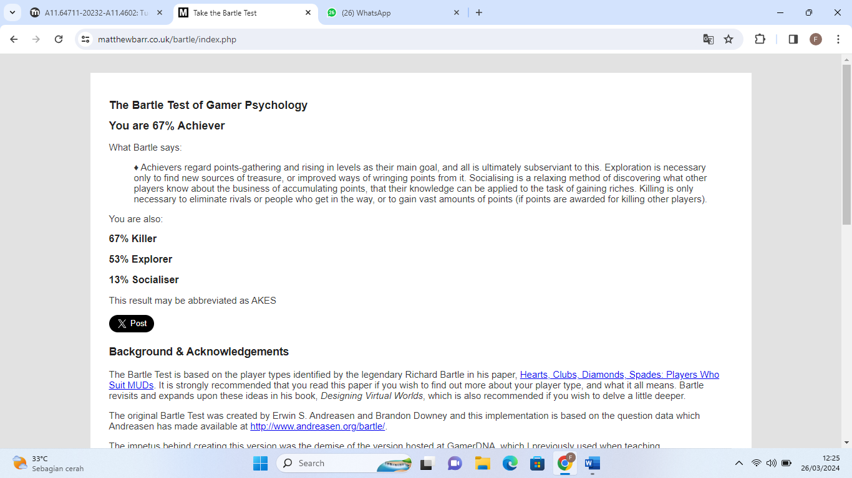

**1. Anda tergolong pemain jenis apa?**

Berdasarkan hasil tes Bartle yang diberikan ,Saya termasuk dalam kategori pemain yang memiliki tingkat tinggi sebagai Achiever dan Killer, diikuti oleh Explorer, dan dengan tingkat Socialiser yang lebih rendah.

**2. Berikan contoh mekanisme dari game yang sering anda mainkan min 4 mekanisme**

1. **PUBG (PlayerUnknown's Battlegrounds):**

* Battle Royale Mechanic: Pemain terjun dari pesawat ke peta yang luas dan harus mencari senjata, perlengkapan, dan kendaraan untuk bertahan hidup.
* Zona Permainan yang Menyusut: Peta permainan menyusut secara berkala, memaksa pemain untuk bergerak ke dalam zona yang aman dan meningkatkan pertempuran.
* Looting System: Pemain harus mencari senjata, perlengkapan, dan perlindungan di berbagai bangunan dan lokasi di sepanjang peta.
* Survival Strategy: Pemain harus mempertimbangkan strategi bermain, termasuk kapan harus bersembunyi, kapan harus menyerang, dan kapan harus menghindari pertempuran.